ManoMano lève 110 millions et part à la conquête de l'Europe
Philippe Bertrand Le 02/04 à 07:10

ManoMano a réalisé 450 millions d'euros de chiffre d'affaires en 2018 dans le bricolage. - Manomano

Le concurrent de Castorama et Leroy Merlin sur la Toile lève 110 millions d'euros. La plateforme de bricolage vise le milliard d'euros de chiffre d'affaires en 2020 en accélérant en Europe de l'Ouest.
C'est un champion français du e-commerce. S'il reste un inconnu pour les non-bricoleurs, ManoMano fête pourtant son cinquième anniversaire. Et il annonce ce lundi 1er avril une levée de fonds de 110 millions d'euros. Eurazeo, Aglaé Ventures et Bpifrance souscrivent aux côtés de CM-CIC, Partech, Piton Capital et General Atlantic qui sont au capital de la jeune pousse depuis ses débuts.
ManoMano est une place de marché qui accueille 1.800 marchands de produits de bricolage et de jardinage. Son offre s'étend à 3 millions de références quand une grande surface spécialisée propose quelques dizaines de milliers d'articles. Les fondateurs, Christian Raisson et Philippe de Chanville, annoncent un chiffre d'affaires de 450 millions d'euros pour 2018. « Un peu plus si l'on compte les ventes aux professionnels », précise Christian Raisson. ManoMano a lancé une déclinaison « pro » il y a quelques mois. L'objectif est d'atteindre le milliard d'euros en 2020.
« Les fonds serviront au développement de nos déclinaisons hors de France, en Belgique, Italie, Espagne, Allemagne et Royaume-Uni », explique Philippe de Chanville. Le site vise une petite part d'un marché de 365 milliards d'euros, si l'on ajoute les ventes aux particuliers à celles aux artisans.

Une alternative pour les industriels
ManoMano a profité du retard des leaders européens du « do-it-yourself » que sont Kingfisher (Castorama et Brico Dépot en France) et Leroy Merlin. Comme Ikea dans le meuble ou Zara et H & M dans l'habillement, les deux distributeurs sont entrés à reculons dans le commerce en ligne. Christian Raisson et Philippe de Chanville ont fait une première carrière dans la finance. Au sein du fonds Otium capital, ils ont organisé l'émergence de sites comme Lafourchette.com et Gaultmillau.com. Ils sont devenus créateurs d'entreprise en identifiant le bricolage comme un secteur d'activité peu numérisé.
A l'heure où Kingfisher unifie ses gammes de produits et développe ses marques propres, ManoMano est perçu comme un canal de distribution alternatif par de nombreux industriels. « Nous avons même été les seuls à vendre Ikebana, un nouveau placo-plâtre de chez Saint-Gobain dont toutes les enseignes du groupe Saint-Gobain ont refusé la distribution », se félicitent les dirigeants.
Le site construit son succès (2,5 millions de clients, dont la moitié de clientes) sur les conseils de ses « Manodvisors » : des clients bricoleurs experts qui animent des sessions de discussion. Ils touchent un pourcentage sur les ventes qu'ils génèrent.
Les fondateurs de ManoMano dévoilent peu de chiffres. Ils reconnaissent que la levée de fonds à laquelle ils procèdent signifie qu'ils sont encore loin de la rentabilité. Comme pour toute société en construction, ils investissent dans leur développement et visent, à terme entre 3 et 10 milliards d'euros de chiffres d'affaires. Au prix d'une perte de contrôle. Ils n'ont plus la majorité de leur affaire. « Le constat est qu'à part Bpifrance et Eurazeo nous sommes surtout soutenus par des fonds étrangers et notamment américains », déplore Philippe de Chanville. Amazon puise dans ses 1.000 milliards (ou presque) de dollars de capitalisation boursière. Les spécialistes estiment que l'américain réalise 360 millions d'euros de chiffre d'affaires annuel dans le bricolage. La société de Christian Raisson et Philippe de Chanville a levé 186 millions depuis sa création.
https://business.lesechos.fr/entrepreneurs/financer-sa-creation/0601005269581-manomano-leve-110-millions-et-part-a-la-conquete-de-l-europe-328276.php#xtor=CS1-3046

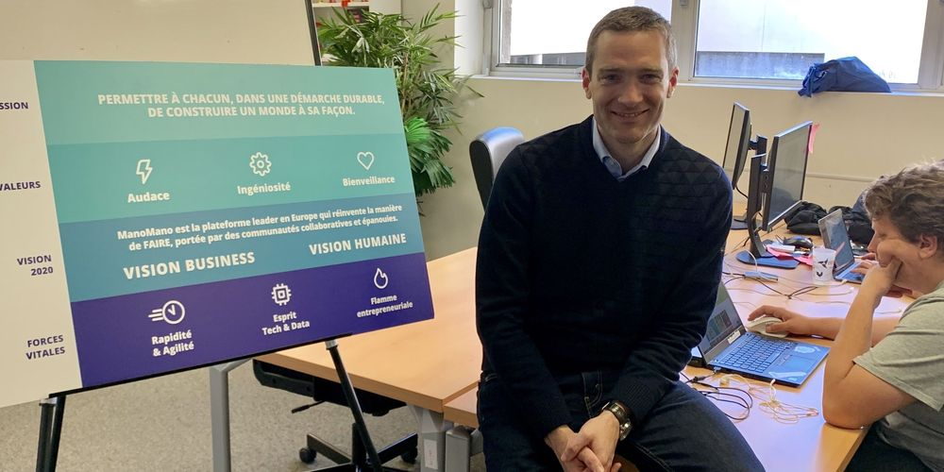

Philippe de Chanville co fondateur du site parisien ManoMano était jeudi dernier de passage dans ses bureaux bordelais P.R

https://www.sudouest.fr/2019/04/01/levee-de-fonds-record-de-110-millions-d-euros-pour-le-e-bricoleur-manomano-implante-a-bordeaux-5950019-705.php
Levée de fonds record pour ManoMano
01/04/2019 à 18h25


Une nouvelle levée de fonds record pour la French Tech, une semaine après Doctolib, c'est ManoMano, le leader européen du bricolage et du jardinage en ligne, qui lève 110 millions d'euros.
ManoMano veut un développement tous azimuts pour conforter sa position sur un marché de 365 mds€ en Europe. Vers les particuliers, le site envisage toujours plus de services. Il revendique aujourd'hui 20 millions de visites par mois, 2,5 millions de clients actifs et offre une richesse de catalogue bien supérieure à celle des acteurs de la distribution spécialisée.
L’ambition de ManoMano c’est bien de supprimer les intermédiaires: il offre aux industriels, fabricants des outils de jardinage et de bricolage, un lien direct avec leurs clients, un lien qui était jusque-là sous le contrôle des grandes surfaces spécialisées. En échange les industriels apportent leur expertise, et le site peut aligner un nombre considérable de fiches pratiques, de bancs d’essai et de comparatifs. Dernier axe : le développement d’un communauté d’experts, là encore toujours plus large et qui vient en aide aux bricoleurs du dimanche

Offensive vers les pros
Mais l’offensive la plus importante se déroule en ce moment vers les artisans : ManoMano entre en force sur le marché du bâtiment et promet un service plus rapide, 100% digitalisé, ce que les spécialistes du secteur ne font pas encore : « Nous considérons simplement qu'il est possible d'imaginer un service de meilleure qualité que celui qui est actuellement proposé aux professionnels » affirment les fondateurs, « nous leur faisons déjà gagner de l'argent grâce à notre agressivité en terme de prix. Notre marge de progression la plus importante par rapport à l'offre actuelle réside probablement dans la prise en compte de leur seconde principale attente : gagner du temps. Nous y travaillons »
Le seul frein à la croissance de ManoMano, c'est aujourd'hui le recrutement. ManoMano se définit comme une "boite de technologie" et vient d'ouvrir des bureaux à Bordeaux pour aller y chercher les meilleurs développeurs et attirer ceux qui veulent fuir la vie parisienne : « nous avons recruté 180 personnes en 12 mois et il est de plus en plus difficile de recruter à Paris où la concurrence dans la tech est rude. A Bordeaux il y a un écosystème solide, une vraie histoire du numérique, il est plus facile de recruter des talents voire de les faire quitter Paris » explique Philippe de Chanville l’un des cofondateurs.

1 milliard de chiffre d'affaires en 2020
Le groupe a levé 186 millions d'Euros sur 5 ans et avance à marche forcée sans se soucier de sa rentabilité, c'est le modèle Amazon, grossir d'abord, gagner de l'argent plus tard : « ce qui compte avant tout c’est la croissance qui nous permettra de nous imposer en champion européen, voire plus. La rentabilité, elle viendra le jour où nous aurons décidé que nous avons atteint cette taille et que nous ne chercherons plus à croître » assure encore Philippe de Chanville. L'objectif immédiat c'est d'aller chercher 1 milliard d'Euros de chiffre d'affaires en 2020
ManoMano se développe enfin en Europe dont les 5 marchés étrangers représentent déjà 25% de son chiffre d'affaires (Belgique, Espagne, Italie, Allemagne, Royaume-Uni). En 2013, les deux fondateurs avaient quitté la finance avec l'ambition de « fonder une petite boite qui ne nous ferait plus perdre des points de vie ». On voit que depuis, le projet s'est radicalement transformé
Stéphane SOUMIER
https://bfmbusiness.bfmtv.com/entreprise/levee-de-fonds-record-pour-manomano-1664274.html

Travail à réaliser sur la base des éléments ci-dessus
Après avoir pris connaissance des éléments mis à disposition, il vous est demandé au titre de votre fonction au sein du service Marketing - Communication de préparer une recommandation d’action de communication institutionnelle

Cette recommandation vise à annoncer la levée de fond de 110 millions d’Euros d’une grande importance tant stratégique que financière pour le site aussi bien en interne qu’en externe.
1) Commencez par résumer la situation par une reprise de brief, la plus complète qui soit sur la base des éléments qui vous sont fournis.
2) Quels sont les messages à faire passer ?
3) Quelles sont les cibles et stakeholders ?,
4) Comment communiquer de manière institutionnelle autour de cette levée ?
Quels médias sont aptes à vos yeux d’être utilisés ?
Quel mix média mettre en œuvre ?
Quelles sont vos recommandations en la matière ?
Comment ?,
Pourquoi ?.
Vous détaillerez les actions que vous comptez mettre en oeuvre et ferez apparaître la cohérence et la logique de votre réflexion.
Inscrivez les techniques et outils qui vous paraissent intéressant dans un programme d'action circonstancié.
Soyez simple, rationnel réaliste mais pertinent

Barème :

Question 1 : 4 points,
Question 2 : 4 points,
Question 3 : 4 points,
Question 4 : 8 points,

